О внесении изменений в приказ Министра национальной экономики Республики Казахстан от 24 апреля 2015 года № 355 "Об утверждении регламентов государственных услуг в сфере земельных отношений"
Приказ Заместителя Премьер-Министра Республики Казахстан - Министра сельского хозяйства Республики Казахстан от 11 ноября 2016 года № 473. Зарегистрирован в Министерстве юстиции Республики Казахстан 14 декабря 2016 года № 14518.
ПРИКАЗЫВАЮ:
Внести в приказ Министра национальной экономики Республики Казахстан от 24 апреля 2015 года № 355 "Об утверждении регламентов государственных услуг в сфере земельных отношений" (зарегистрированный в Реестре государственной регистрации нормативных правовых актов № 11251, опубликованный 17 июня 2015 года в информационно-правовой системе "Әділет") следующие изменения:
в подпункт 9) пункта 1 указанного приказа вносится изменение на казахском языке, текст на русском языке не меняется;
в регламенте государственной услуги "Изготовление и выдача актов на право частной собственности на земельный участок", утвержденном указанным приказом:
в название вносится изменение на казахском языке, текст на русском языке не меняется;
в пункт 1 вносится изменение на казахском языке, текст на русском языке не меняется;

пункт 3 изложить в следующей редакции:
"3. Результатом оказания государственной услуги является: выдача акта на право частной собственности на земельный участок (далее - идентификационный документ) либо мотивированный ответ об отказе в оказании государственной услуги в случаях и по основаниям предусмотренным пунктом 9-1 стандарта.
При обращении через веб-портал "электронного правительства" www.egov.kz (далее - ПЭП) результат оказания государственной услуги направляется в "личный кабинет" услугополучателя в форме электронного документа, подписанного электронной цифровой подписью (далее - ЭЦП) уполномоченного лица услугодателя.";

пункты 5 и 6 изложить в следующей редакции:
"5. Содержание каждой процедуры (действия), входящих в состав процесса, длительность выполнения:
1) работник (оператор) операционного зала услугодателя осуществляет прием и проверку документов, представленных услугополучателем, их регистрацию в день поступления документов в течение 15 минут.
В случае предоставления услугополучателем неполного пакета документов согласно перечню, предусмотренному пунктом 9 стандарта, работник услугодателя выдает расписку об отказе в приеме документов по форме согласно приложению 5 к стандарту;
2) работник (оператор) операционного зала услугодателя принятые от услугополучателя документы передает работнику (специалисту) накопительного отдела услугодателя в день поступления документов;
3) работник (специалист) накопительного отдела услугодателя подготавливает и передает их в течение 2 часов через курьера в отдел систематизации и хранения документов (технический архив) услугодателя.
День приема документов не входит в срок оказания государственной услуги;
4) работник отдела систематизации и хранения документов (технического архива) услугодателя, регистрирует принятые документы, поднимает из архива инвентарные земельно-кадастровые дела, приобщает к ним материалы и передает их в отдел государственного земельного кадастра (далее - ГЗК) услугодателя, в течение 1 рабочего дня;
5) работник отдела ГЗК заполняет бланки заказов, формирует и подшивает земельно-кадастровые дела, присваивает кадастровый номер и передает материалы в отдел автоматизированной информационной системы государственного земельного кадастра (далее - АИС ГЗК) услугодателя, в течение 1 рабочего дня.
В случае наличия оснований для отказа в оказании государственной услуги в соответствии с пунктом 9-1 стандарта работник отдела ГЗК подготавливает и направляет мотивированный ответ об отказе в оказании государственной услуги;
6) работник отдела АИС ГЗК заносит атрибутивные и графические данные в базу данных АИС ГЗК, распечатывает идентификационный документ и передает на подпись руководителю услугодателя, в течение 2 рабочих дней;
7) руководитель услугодателя подписывает и передает идентификационный документ в отдел приема и выдачи документов в течении 2 часов;
8) работник отдела приема и выдачи документов заверяет идентификационный документ гербовой печатью и регистрирует его в течении 2 часов;
9) работник отдела приема и выдачи документов услугодателя результат оказания государственной услуги передает работнику (специалисту) накопительного отдела услугодателя в течении 2 часов;
10) работник (специалист) накопительного отдела услугодателя принимает результат оказания государственной услуги и направляет работнику сектора выдачи услугодателя в течении 1 часа;
11) на основании талона и при предъявлении удостоверения личности и (или) доверенности, работник сектора выдачи услугодателя выдает услугополучателю результат оказания государственной услуги в течении 15 минут.
В случае, если услугополучатель не обратился за результатом услуги в указанный срок, услугодатель обеспечивает их хранение в течение одного месяца в секторе выдачи, после чего передает их для дальнейшего хранения в отдел систематизации и хранения документов (технический архив).
При обращении через ПЭП специалист услугодателя регистрирует результат оказания государственной услуги и направляет в "личный кабинет" услугополучателя в форме электронного документа, подписанного ЭЦП уполномоченного лица услугодателя в течение 1 рабочего дня.
6. Результаты процедуры (действия) по оказанию государственной услуги, которые служат основанием для начала выполнения следующих процедур (действий):
1) прием и проверка документов в течении 15 минут отделом приема и выдачи документов, результатом которой является зарегистрированный документ с входящим номером;
2) передача принятых документов в течении 30 минут через курьера в отдел систематизации и хранения документов (технический архив);
3) регистрация принятых документов в отделе систематизации и хранения документов (техническом архиве), поднятие с архива инвентарных земельно-кадастровых дел, приобщение к ним материалов и передача их в отдел ГЗК в течении 1 рабочего дня;
4) заполнение бланков заказов в отделе ГЗК, формирование и подшивка земельно-кадастровых дел, присвоение кадастрового номера и передача материалов в отдел АИС ГЗК услугодателя, в течение 1 рабочего дня.
В случае наличия оснований для отказа в оказании государственной услуги в соответствии с пунктом 9-1 стандарта подготавливается и направляется мотивированный ответ об отказе в оказании государственной услуги;
5) в отделе АИС ГЗК - занесение атрибутивных и графических данных в базу данных АИС ГЗК, распечатка идентификационного документа и передача на подпись руководителю услугодателя, в течение 2 рабочих дней;
6) подписание и передача руководителем услугодателя идентификационного документа в отдел приема и выдачи документов в течении 2 часов;
7) регистрация идентификационного документа в отделе приема и выдачи документов в течении 2 часов;
8) выдача результата оказания государственной услуги услугополучателю в течении 15 минут.
При электронном запросе специалист услугодателя регистрирует результат оказания государственной услуги и направляет в "личный кабинет" услугополучателя в форме электронного документа, подписанного ЭЦП уполномоченного лица услугодателя в течении 1 рабочего дня.";

пункт 8 изложить в следующей редакции:
"8. Описание последовательности процедур (действий) между структурными подразделениями (работниками) с указанием длительности каждой процедуры (действия):
1) работник (оператор) операционного зала услугодателя осуществляет прием и проверку документов, представленных услугополучателем, их регистрацию в день поступления документов в течение 15 минут;
2) работник (оператор) операционного зала услугодателя принятые от услугополучателя документы передает работнику (специалисту) накопительного отдела услугодателя в день поступления документов (15 минут);
3) работник (специалист) накопительного отдела услугодателя подготавливает и передает их в течении 2 часов в отдел систематизации и хранения документов (технический архив) услугодателя;
4) работник отдела систематизации и хранения документов (технического архива) услугодателя, регистрирует принятые документы, поднимает из архива инвентарные земельно-кадастровые дела, приобщает к ним материалы и передает их в отдел ГЗК услугодателя в течение 1 рабочего дня;
5) работник отдела ГЗК заполняет бланки заказов, формирует и подшивает земельно-кадастровые дела, присваивает кадастровый номер и передает материалы в отдел АИС ГЗК услугодателя, в течение 1 рабочего дня.
В случае наличия оснований для отказа в оказании государственной услуги в соответствии с пунктом 9-1 стандарта работник отдела ГЗК подготавливает и направляет мотивированный ответ об отказе в оказании государственной услуги;
6) работник отдела АИС ГЗК заносит атрибутивные и графические данные в базу данных АИС ГЗК, распечатывает идентификационный документ и передает на подпись руководителю услугодателя, в течение 2 рабочих дней;
7) руководитель услугодателя подписывает и передает идентификационный документ в отдел приема и выдачи документов в течение 2 часов;
8) работник отдела приема и выдачи документов заверяет идентификационный документ гербовой печатью и регистрирует его в течение 2 часов;
9) работник отдела приема и выдачи документов услугодателя результат оказания государственной услуги передает работнику (специалисту) накопительного отдела услугодателя в течении 2 часов;
10) работник (специалист) накопительного отдела услугодателя принимает результат оказания государственной услуги и направляет работнику сектора выдачи услугодателя в течении 1 часа;
11) на основании талона и при предъявлении удостоверения личности и (или) доверенности, работник сектора выдачи услугодателя выдает услугополучателю результат оказания государственной услуги в течении 15 минут;
При обращении через ПЭП специалист услугодателя регистрирует результат оказания государственной услуги и направляет в "личный кабинет" услугополучателя в форме электронного документа, подписанного ЭЦП уполномоченного лица услугодателя в течение 1 рабочего дня.
Блок-схема описания последовательности процедур (действий) прохождения каждого действия (процедуры) с указанием длительности каждой процедуры (действия) приведена в приложении 1 регламента государственной услуги "Изготовление и выдача актов на право частной собственности на земельный участок" (далее - регламент).";
подпункт 8) пункта 9 изложить в следующей редакции:
"8) условие 3 - услугодатель проверяет полноту перечня документов, указанных в пункте 9 стандарта в течение 2 рабочих дней.
В случае наличия оснований для отказа в оказании государственной услуги в соответствии с пунктом 9-1 стандарта работник отдела ГЗК подготавливает и направляет мотивированный ответ об отказе в оказании государственной услуги;";
в наименование приложения 3 к указанному регламенту вносится изменение на казахском языке, текст на русском языке не меняется;

приложения 1 и 3 к указанному регламенту государственной услуги изложить в новой редакции, согласно приложениям 1 и 2 к настоящему приказу;
в регламенте государственной услуги "Изготовление и выдача актов на право постоянного землепользования", утвержденном указанным приказом:
в заголовок вносится изменение на казахском языке, текст на русском языке не меняется;
в пункт 1 вносится изменение на казахском языке, текст на русском языке не меняется;

пункт 3 изложить в следующей редакции:
"3. Результатом оказания государственной услуги является: выдача акта на право постоянного землепользования (далее - идентификационный документ) либо мотивированный ответ об отказе в оказании государственной услуги в случаях и по основаниям предусмотренным пунктом 9-1 стандарта.
При обращении через веб-портал "электронного правительства" www.egov.kz (далее - ПЭП) результат оказания государственной услуги направляется в "личный кабинет" услугополучателя в форме электронного документа, подписанного электронной цифровой подписью (далее - ЭЦП) уполномоченного лица услугодателя.";

пункты 5 и 6 изложить в следующей редакции:
"5. Содержание каждой процедуры (действия), входящих в состав процесса, длительность выполнения:
1) работник (оператор) операционного зала услугодателя осуществляет прием и проверку документов, представленных услугополучателем, их регистрацию в день поступления документов в течение 15 минут.
В случае предоставления услугополучателем неполного пакета документов согласно перечню, предусмотренному пунктом 9 стандарта, работник услугодателя выдает расписку об отказе в приеме документов по форме согласно приложению 5 к стандарту;
2) работник (оператор) операционного зала услугодателя принятые от услугополучателя документы передает работнику (специалисту) накопительного отдела услугодателя в день поступления документов;
3) работник (специалист) накопительного отдела услугодателя подготавливает и передает их в течение 2 часов через курьера в отдел систематизации и хранения документов (технический архив) услугодателя.
День приема документов не входит в срок оказания государственной услуги;
4) работник отдела систематизации и хранения документов (технического архива) услугодателя, регистрирует принятые документы, поднимает из архива инвентарные земельно-кадастровые дела, приобщает к ним материалы и передает их в отдел государственного земельного кадастра (далее - ГЗК) услугодателя, в течение 1 рабочего дня;
5) работник отдела ГЗК заполняет бланки заказов, формирует и подшивает земельно-кадастровые дела, присваивает кадастровый номер и передает материалы в отдел автоматизированной информационной системы государственного земельного кадастра (далее - АИС ГЗК) услугодателя, в течение 1 рабочего дня.
В случае наличия оснований для отказа в оказании государственной услуги в соответствии с пунктом 9-1 стандарта работник отдела ГЗК подготавливает и направляет мотивированный ответ об отказе в оказании государственной услуги;
6) работник отдела АИС ГЗК заносит атрибутивные и графические данные в базу данных АИС ГЗК, распечатывает идентификационный документ и передает на подпись руководителю услугодателя, в течение 2 рабочих дней;
7) руководитель услугодателя подписывает и передает идентификационный документ в отдел приема и выдачи документов в течении 2 часов;
8) работник отдела приема и выдачи документов заверяет идентификационный документ гербовой печатью и регистрирует его в течении 2 часов;
9) работник отдела приема и выдачи документов услугодателя результат оказания государственной услуги передает работнику (специалисту) накопительного отдела услугодателя в течении 2 часов;
10) работник (специалист) накопительного отдела услугодателя принимает результат оказания государственной услуги и направляет работнику сектора выдачи услугодателя в течении 1 часа;
11) на основании талона и при предъявлении удостоверения личности и (или) доверенности, работник сектора выдачи услугодателя выдает услугополучателю результат оказания государственной услуги в течении 15 минут.
В случае, если услугополучатель не обратился за результатом услуги в указанный срок, услугодатель обеспечивает их хранение в течение одного месяца в секторе выдачи, после чего передает их для дальнейшего хранения в отдел систематизации и хранения документов (технический архив).
При обращении через ПЭП специалист услугодателя регистрирует результат оказания государственной услуги и направляет в "личный кабинет" услугополучателя в форме электронного документа, подписанного ЭЦП уполномоченного лица услугодателя в течение 1 рабочего дня.
6. Результаты процедуры (действия) по оказанию государственной услуги, которые служат основанием для начала выполнения следующих процедур (действий):
1) прием и проверка документов в течении 15 минут отделом приема и выдачи документов, результатом которой является зарегистрированный документ с входящим номером;
2) передача принятых документов в течении 30 минут через курьера в отдел систематизации и хранения документов (технический архив);
3) регистрация принятых документов в отделе систематизации и хранения документов (техническом архиве), поднятие с архива инвентарных земельно-кадастровых дел, приобщение к ним материалов и передача их в отдел ГЗК в течении 1 рабочего дня;
4) заполнение бланков заказов в отделе ГЗК, формирование и подшивка земельно-кадастровых дел, присвоение кадастрового номера и передача материалов в отдел АИС ГЗК услугодателя, в течение 1 рабочего дня.
В случае наличия оснований для отказа в оказании государственной услуги в соответствии с пунктом 9-1 стандарта подготавливается и направляется мотивированный ответ об отказе в оказании государственной услуги;
5) в отделе АИС ГЗК - занесение атрибутивных и графических данных в базу данных АИС ГЗК, распечатка идентификационного документа и передача на подпись руководителю услугодателя, в течение 2 рабочих дней;
6) подписание и передача руководителем услугодателя идентификационного документа в отдел приема и выдачи документов в течении 2 часов;
7) регистрация идентификационного документа в отделе приема и выдачи документов в течении 2 часов;
8) выдача результата оказания государственной услуги услугополучателю в течении 15 минут.
При электронном запросе специалист услугодателя регистрирует результат оказания государственной услуги и направляет в "личный кабинет" услугополучателя в форме электронного документа, подписанного ЭЦП уполномоченного лица услугодателя в течении 1 рабочего дня.";

пункт 8 изложить в следующей редакции:
"8. Описание последовательности процедур (действий) между структурными подразделениями (работниками) с указанием длительности каждой процедуры (действия):
1) работник (оператор) операционного зала услугодателя осуществляет прием и проверку документов, представленных услугополучателем, их регистрацию в день поступления документов в течение 15 минут;
2) работник (оператор) операционного зала услугодателя принятые от услугополучателя документы передает работнику (специалисту) накопительного отдела услугодателя в день поступления документов (15 минут);
3) работник (специалист) накопительного отдела услугодателя подготавливает и передает их в течении 2 часов в отдел систематизации и хранения документов (технический архив) услугодателя;
4) работник отдела систематизации и хранения документов (технического архива) услугодателя, регистрирует принятые документы, поднимает из архива инвентарные земельно-кадастровые дела, приобщает к ним материалы и передает их в отдел ГЗК услугодателя в течение 1 рабочего дня;
5) работник отдела ГЗК заполняет бланки заказов, формирует и подшивает земельно-кадастровые дела, присваивает кадастровый номер и передает материалы в отдел АИС ГЗК услугодателя, в течение 1 рабочего дня.
В случае наличия оснований для отказа в оказании государственной услуги в соответствии с пунктом 9-1 стандарта работник отдела ГЗК подготавливает и направляет мотивированный ответ об отказе в оказании государственной услуги;
6) работник отдела АИС ГЗК заносит атрибутивные и графические данные в базу данных АИС ГЗК, распечатывает идентификационный документ и передает на подпись руководителю услугодателя, в течение 2 рабочих дней;
7) руководитель услугодателя подписывает и передает идентификационный документ в отдел приема и выдачи документов в течение 2 часов;
8) работник отдела приема и выдачи документов заверяет идентификационный документ гербовой печатью и регистрирует его в течение 2 часов;
9) работник отдела приема и выдачи документов услугодателя результат оказания государственной услуги передает работнику (специалисту) накопительного отдела услугодателя в течении 2 часов;
10) работник (специалист) накопительного отдела услугодателя принимает результат оказания государственной услуги и направляет работнику сектора выдачи услугодателя в течении 1 часа;
11) на основании талона и при предъявлении удостоверения личности и (или) доверенности, работник сектора выдачи услугодателя выдает услугополучателю результат оказания государственной услуги в течении 15 минут;
При обращении через ПЭП специалист услугодателя регистрирует результат оказания государственной услуги и направляет в "личный кабинет" услугополучателя в форме электронного документа, подписанного ЭЦП уполномоченного лица услугодателя в течение 1 рабочего дня.
Блок-схема описания последовательности процедур (действий) прохождения каждого действия (процедуры) с указанием длительности каждой процедуры (действия) приведена в приложении 1 регламента государственной услуги "Изготовление и выдача актов на право постоянного землепользования" (далее - регламент).";
подпункт 8) пункта 9 изложить в следующей редакции:
"8) условие 3 - услугодатель проверяет полноту перечня документов, указанных в пункте 9 стандарта в течение 2 рабочих дней.
В случае наличия оснований для отказа в оказании государственной услуги в соответствии с пунктом 9-1 стандарта работник отдела ГЗК подготавливает и направляет мотивированный ответ об отказе в оказании государственной услуги;";
в наименование приложения 3 к указанному регламенту вносится изменение на казахском языке, текст на русском языке не меняется;
приложения 1 и 3 к указанному регламенту государственной услуги изложить в новой редакции, согласно приложениям 3 и 4 к настоящему приказу;
в регламенте государственной услуги "Изготовление и выдача актов на право временного возмездного (долгосрочного, краткосрочного) землепользования (аренды)", утвержденном указанным приказом:
в заголовок вносится изменение на казахском языке, текст на русском языке не меняется;
в пункт 1 вносится изменение на казахском языке, текст на русском языке не меняется;

пункт 3 изложить в следующей редакции:
"3. Результатом оказания государственной услуги является: выдача акта на право временного возмездного (долгосрочного, краткосрочного) землепользования (аренды) (далее - идентификационный документ) либо мотивированный ответ об отказе в оказании государственной услуги в случаях и по основаниям предусмотренным пунктом 9-1 стандарта.
При обращении через веб-портал "электронного правительства" www.egov.kz (далее - ПЭП) результат оказания государственной услуги направляется в "личный кабинет" услугополучателя в форме электронного документа, подписанного электронной цифровой подписью (далее - ЭЦП) уполномоченного лица услугодателя.";

пункты 5 и 6 изложить в следующей редакции:
"5. Содержание каждой процедуры (действия), входящих в состав процесса, длительность выполнения:
1) работник (оператор) операционного зала услугодателя осуществляет прием и проверку документов, представленных услугополучателем, их регистрацию в день поступления документов в течение 15 минут.
В случае предоставления услугополучателем неполного пакета документов согласно перечню, предусмотренному пунктом 9 стандарта, работник услугодателя выдает расписку об отказе в приеме документов по форме согласно приложению 5 к стандарту;
2) работник (оператор) операционного зала услугодателя принятые от услугополучателя документы передает работнику (специалисту) накопительного отдела услугодателя в день поступления документов;
3) работник (специалист) накопительного отдела услугодателя подготавливает и передает их в течение 2 часов через курьера в отдел систематизации и хранения документов (технический архив) услугодателя.
День приема документов не входит в срок оказания государственной услуги;
4) работник отдела систематизации и хранения документов (технического архива) услугодателя, регистрирует принятые документы, поднимает из архива инвентарные земельно-кадастровые дела, приобщает к ним материалы и передает их в отдел государственного земельного кадастра (далее - ГЗК) услугодателя, в течение 1 рабочего дня;
5) работник отдела ГЗК заполняет бланки заказов, формирует и подшивает земельно-кадастровые дела, присваивает кадастровый номер и передает материалы в отдел автоматизированной информационной системы государственного земельного кадастра (далее - АИС ГЗК) услугодателя, в течение 1 рабочего дня.
В случае наличия оснований для отказа в оказании государственной услуги в соответствии с пунктом 9-1 стандарта работник отдела ГЗК подготавливает и направляет мотивированный ответ об отказе в оказании государственной услуги;
6) работник отдела АИС ГЗК заносит атрибутивные и графические данные в базу данных АИС ГЗК, распечатывает идентификационный документ и передает на подпись руководителю услугодателя, в течение 2 рабочих дней;
7) руководитель услугодателя подписывает и передает идентификационный документ в отдел приема и выдачи документов в течении 2 часов;
8) работник отдела приема и выдачи документов заверяет идентификационный документ гербовой печатью и регистрирует его в течении 2 часов;
9) работник отдела приема и выдачи документов услугодателя результат оказания государственной услуги передает работнику (специалисту) накопительного отдела услугодателя в течении 2 часов;
10) работник (специалист) накопительного отдела услугодателя принимает результат оказания государственной услуги и направляет работнику сектора выдачи услугодателя в течении 1 часа;
11) на основании талона и при предъявлении удостоверения личности и (или) доверенности, работник сектора выдачи услугодателя выдает услугополучателю результат оказания государственной услуги в течении 15 минут.
В случае, если услугополучатель не обратился за результатом услуги в указанный срок, услугодатель обеспечивает их хранение в течение одного месяца в секторе выдачи, после чего передает их для дальнейшего хранения в отдел систематизации и хранения документов (технический архив).
При обращении через ПЭП специалист услугодателя регистрирует результат оказания государственной услуги и направляет в "личный кабинет" услугополучателя в форме электронного документа, подписанного ЭЦП уполномоченного лица услугодателя в течение 1 рабочего дня.
6. Результаты процедуры (действия) по оказанию государственной услуги, которые служат основанием для начала выполнения следующих процедур (действий):
1) прием и проверка документов в течении 15 минут отделом приема и выдачи документов, результатом которой является зарегистрированный документ с входящим номером;
2) передача принятых документов в течении 30 минут через курьера в отдел систематизации и хранения документов (технический архив);
3) регистрация принятых документов в отделе систематизации и хранения документов (техническом архиве), поднятие с архива инвентарных земельно-кадастровых дел, приобщение к ним материалов и передача их в отдел ГЗК в течении 1 рабочего дня;
4) заполнение бланков заказов в отделе ГЗК, формирование и подшивка земельно-кадастровых дел, присвоение кадастрового номера и передача материалов в отдел АИС ГЗК услугодателя, в течение 1 рабочего дня.
В случае наличия оснований для отказа в оказании государственной услуги в соответствии с пунктом 9-1 стандарта подготавливается и направляется мотивированный ответ об отказе в оказании государственной услуги;
5) в отделе АИС ГЗК - занесение атрибутивных и графических данных в базу данных АИС ГЗК, распечатка идентификационного документа и передача на подпись руководителю услугодателя, в течение 2 рабочих дней;
6) подписание и передача руководителем услугодателя идентификационного документа в отдел приема и выдачи документов в течении 2 часов;
7) регистрация идентификационного документа в отделе приема и выдачи документов в течении 2 часов;
8) выдача результата оказания государственной услуги услугополучателю в течении 15 минут.
При электронном запросе специалист услугодателя регистрирует результат оказания государственной услуги и направляет в "личный кабинет" услугополучателя в форме электронного документа, подписанного ЭЦП уполномоченного лица услугодателя в течении 1 рабочего дня.";

пункт 8 изложить в следующей редакции:
"8. Описание последовательности процедур (действий) между структурными подразделениями (работниками) с указанием длительности каждой процедуры (действия):
1) работник (оператор) операционного зала услугодателя осуществляет прием и проверку документов, представленных услугополучателем, их регистрацию в день поступления документов в течение 15 минут;
2) работник (оператор) операционного зала услугодателя принятые от услугополучателя документы передает работнику (специалисту) накопительного отдела услугодателя в день поступления документов (15 минут);
3) работник (специалист) накопительного отдела услугодателя подготавливает и передает их в течении 2 часов в отдел систематизации и хранения документов (технический архив) услугодателя;
4) работник отдела систематизации и хранения документов (технического архива) услугодателя, регистрирует принятые документы, поднимает из архива инвентарные земельно-кадастровые дела, приобщает к ним материалы и передает их в отдел ГЗК услугодателя в течение 1 рабочего дня;
5) работник отдела ГЗК заполняет бланки заказов, формирует и подшивает земельно-кадастровые дела, присваивает кадастровый номер и передает материалы в отдел АИС ГЗК услугодателя, в течение 1 рабочего дня.
В случае наличия оснований для отказа в оказании государственной услуги в соответствии с пунктом 9-1 стандарта работник отдела ГЗК подготавливает и направляет мотивированный ответ об отказе в оказании государственной услуги;
6) работник отдела АИС ГЗК заносит атрибутивные и графические данные в базу данных АИС ГЗК, распечатывает идентификационный документ и передает на подпись руководителю услугодателя, в течение 2 рабочих дней;
7) руководитель услугодателя подписывает и передает идентификационный документ в отдел приема и выдачи документов в течение 2 часов;
8) работник отдела приема и выдачи документов заверяет идентификационный документ гербовой печатью и регистрирует его в течение 2 часов;
9) работник отдела приема и выдачи документов услугодателя результат оказания государственной услуги передает работнику (специалисту) накопительного отдела услугодателя в течении 2 часов; 10) работник (специалист) накопительного отдела услугодателя принимает результат оказания государственной услуги и направляет работнику сектора выдачи услугодателя в течении 1 часа;
11) на основании талона и при предъявлении удостоверения личности и (или) доверенности, работник сектора выдачи услугодателя выдает услугополучателю результат оказания государственной услуги в течении 15 минут;
При обращении через ПЭП специалист услугодателя регистрирует результат оказания государственной услуги и направляет в "личный кабинет" услугополучателя в форме электронного документа, подписанного ЭЦП уполномоченного лица услугодателя в течение 1 рабочего дня.
Блок-схема описания последовательности процедур (действий) прохождения каждого действия (процедуры) с указанием длительности каждой процедуры (действия) приведена в приложении 1 регламента государственной услуги "Изготовление и выдача актов на право временного возмездного (долгосрочного, краткосрочного) землепользования (аренды)" (далее - регламент).";
подпункт 8) пункта 9 изложить в следующей редакции:
"8) условие 3 - услугодатель проверяет полноту перечня документов, указанных в пункте 9 стандарта в течение 2 рабочих дней.
В случае наличия оснований для отказа в оказании государственной услуги в соответствии с пунктом 9-1 стандарта работник отдела ГЗК подготавливает и направляет мотивированный ответ об отказе в оказании государственной услуги;";
в наименование приложения 3 к указанному регламенту вносится изменение на казахском языке, текст на русском языке не меняется;

приложения 1 и 3 к указанному регламенту государственной услуги изложить в новой редакции, согласно приложениям 5 и 6 к настоящему приказу;
в регламенте государственной услуги "Изготовление и выдача актов на право временного безвозмездного землепользования", утвержденном указанным приказом:
в заголовок вносится изменение на казахском языке, текст на русском языке не меняется;
в пункт 1 вносится изменение на казахском языке, текст на русском языке не меняется;

пункт 3 изложить в следующей редакции:
"3. Результатом оказания государственной услуги является: выдача акта на право временного безвозмездного землепользования (далее - идентификационный документ) либо мотивированный ответ об отказе в оказании государственной услуги в случаях и по основаниям предусмотренным пунктом 9-1 стандарта.
При обращении через веб-портал "электронного правительства" www.egov.kz (далее - ПЭП) результат оказания государственной услуги направляется в "личный кабинет" услугополучателя в форме электронного документа, подписанного электронной цифровой подписью (далее - ЭЦП) уполномоченного лица услугодателя.";

пункты 5 и 6 изложить в следующей редакции:
"5. Содержание каждой процедуры (действия), входящих в состав процесса, длительность выполнения:
1) работник (оператор) операционного зала услугодателя осуществляет прием и проверку документов, представленных услугополучателем, их регистрацию в день поступления документов в течение 15 минут.
В случае предоставления услугополучателем неполного пакета документов согласно перечню, предусмотренному пунктом 9 стандарта, работник услугодателя выдает расписку об отказе в приеме документов по форме согласно приложению 5 к стандарту;
2) работник (оператор) операционного зала услугодателя принятые от услугополучателя документы передает работнику (специалисту) накопительного отдела услугодателя в день поступления документов;
3) работник (специалист) накопительного отдела услугодателя подготавливает и передает их в течение 2 часов через курьера в отдел систематизации и хранения документов (технический архив) услугодателя.
День приема документов не входит в срок оказания государственной услуги;
4) работник отдела систематизации и хранения документов (технического архива) услугодателя, регистрирует принятые документы, поднимает из архива инвентарные земельно-кадастровые дела, приобщает к ним материалы и передает их в отдел государственного земельного кадастра (далее - ГЗК) услугодателя, в течение 1 рабочего дня;
5) работник отдела ГЗК заполняет бланки заказов, формирует и подшивает земельно-кадастровые дела, присваивает кадастровый номер и передает материалы в отдел автоматизированной информационной системы государственного земельного кадастра (далее - АИС ГЗК) услугодателя, в течение 1 рабочего дня.
В случае наличия оснований для отказа в оказании государственной услуги в соответствии с пунктом 9-1 стандарта работник отдела ГЗК подготавливает и направляет мотивированный ответ об отказе в оказании государственной услуги;
6) работник отдела АИС ГЗК заносит атрибутивные и графические данные в базу данных АИС ГЗК, распечатывает идентификационный документ и передает на подпись руководителю услугодателя, в течение 2 рабочих дней;
7) руководитель услугодателя подписывает и передает идентификационный документ в отдел приема и выдачи документов в течении 2 часов;
8) работник отдела приема и выдачи документов заверяет идентификационный документ гербовой печатью и регистрирует его в течении 2 часов;
9) работник отдела приема и выдачи документов услугодателя результат оказания государственной услуги передает работнику (специалисту) накопительного отдела услугодателя в течении 2 часов;
10) работник (специалист) накопительного отдела услугодателя принимает результат оказания государственной услуги и направляет работнику сектора выдачи услугодателя в течении 1 часа;
11) на основании талона и при предъявлении удостоверения личности и (или) доверенности, работник сектора выдачи услугодателя выдает услугополучателю результат оказания государственной услуги в течении 15 минут.
В случае, если услугополучатель не обратился за результатом услуги в указанный срок, услугодатель обеспечивает их хранение в течение одного месяца в секторе выдачи, после чего передает их для дальнейшего хранения в отдел систематизации и хранения документов (технический архив).
При обращении через ПЭП специалист услугодателя регистрирует результат оказания государственной услуги и направляет в "личный кабинет" услугополучателя в форме электронного документа, подписанного ЭЦП уполномоченного лица услугодателя в течение 1 рабочего дня.
6. Результаты процедуры (действия) по оказанию государственной услуги, которые служат основанием для начала выполнения следующих процедур (действий):
1) прием и проверка документов в течении 15 минут отделом приема и выдачи документов, результатом которой является зарегистрированный документ с входящим номером;
2) передача принятых документов в течении 30 минут через курьера в отдел систематизации и хранения документов (технический архив);
3) регистрация принятых документов в отделе систематизации и хранения документов (техническом архиве), поднятие с архива инвентарных земельно-кадастровых дел, приобщение к ним материалов и передача их в отдел ГЗК в течении 1 рабочего дня;
4) заполнение бланков заказов в отделе ГЗК, формирование и подшивка земельно-кадастровых дел, присвоение кадастрового номера и передача материалов в отдел АИС ГЗК услугодателя, в течение 1 рабочего дня.
В случае наличия оснований для отказа в оказании государственной услуги в соответствии с пунктом 9-1 стандарта подготавливается и направляется мотивированный ответ об отказе в оказании государственной услуги;
5) в отделе АИС ГЗК - занесение атрибутивных и графических данных в базу данных АИС ГЗК, распечатка идентификационного документа и передача на подпись руководителю услугодателя, в течение 2 рабочих дней;
6) подписание и передача руководителем услугодателя идентификационного документа в отдел приема и выдачи документов в течении 2 часов;
7) регистрация идентификационного документа в отделе приема и выдачи документов в течении 2 часов;
8) выдача результата оказания государственной услуги услугополучателю в течении 15 минут.
При электронном запросе специалист услугодателя регистрирует результат оказания государственной услуги и направляет в "личный кабинет" услугополучателя в форме электронного документа, подписанного ЭЦП уполномоченного лица услугодателя в течении 1 рабочего дня.";

пункт 8 изложить в следующей редакции:
"8. Описание последовательности процедур (действий) между структурными подразделениями (работниками) с указанием длительности каждой процедуры (действия):
1) работник (оператор) операционного зала услугодателя осуществляет прием и проверку документов, представленных услугополучателем, их регистрацию в день поступления документов в течение 15 минут;
2) работник (оператор) операционного зала услугодателя принятые от услугополучателя документы передает работнику (специалисту) накопительного отдела услугодателя в день поступления документов (15 минут);
3) работник (специалист) накопительного отдела услугодателя подготавливает и передает их в течении 2 часов в отдел систематизации и хранения документов (технический архив) услугодателя;
4) работник отдела систематизации и хранения документов (технического архива) услугодателя, регистрирует принятые документы, поднимает из архива инвентарные земельно-кадастровые дела, приобщает к ним материалы и передает их в отдел ГЗК услугодателя в течение 1 рабочего дня;
5) работник отдела ГЗК заполняет бланки заказов, формирует и подшивает земельно-кадастровые дела, присваивает кадастровый номер и передает материалы в отдел АИС ГЗК услугодателя, в течение 1 рабочего дня.
В случае наличия оснований для отказа в оказании государственной услуги в соответствии с пунктом 9-1 стандарта работник отдела ГЗК подготавливает и направляет мотивированный ответ об отказе в оказании государственной услуги;
6) работник отдела АИС ГЗК заносит атрибутивные и графические данные в базу данных АИС ГЗК, распечатывает идентификационный документ и передает на подпись руководителю услугодателя, в течение 2 рабочих дней;
7) руководитель услугодателя подписывает и передает идентификационный документ в отдел приема и выдачи документов в течение 2 часов;
8) работник отдела приема и выдачи документов заверяет идентификационный документ гербовой печатью и регистрирует его в течение 2 часов;
9) работник отдела приема и выдачи документов услугодателя результат оказания государственной услуги передает работнику (специалисту) накопительного отдела услугодателя в течении 2 часов;
10) работник (специалист) накопительного отдела услугодателя принимает результат оказания государственной услуги и направляет работнику сектора выдачи услугодателя в течении 1 часа;
11) на основании талона и при предъявлении удостоверения личности и (или) доверенности, работник сектора выдачи услугодателя выдает услугополучателю результат оказания государственной услуги в течении 15 минут;
При обращении через ПЭП специалист услугодателя регистрирует результат оказания государственной услуги и направляет в "личный кабинет" услугополучателя в форме электронного документа, подписанного ЭЦП уполномоченного лица услугодателя в течение 1 рабочего дня.
Блок-схема описания последовательности процедур (действий) прохождения каждого действия (процедуры) с указанием длительности каждой процедуры (действия) приведена в приложении 1 регламента государственной услуги "Изготовление и выдача актов на право временного безвозмездного землепользования" (далее - регламент).";
подпункт 8) пункта 9 изложить в следующей редакции:
"8) условие 3 - услугодатель проверяет полноту перечня документов, указанных в пункте 9 стандарта в течение 2 рабочих дней.
В случае наличия оснований для отказа в оказании государственной услуги в соответствии с пунктом 9-1 стандарта работник отдела ГЗК подготавливает и направляет мотивированный ответ об отказе в оказании государственной услуги;";
в наименование приложения 3 к указанному регламенту вносится изменение на казахском языке, текст на русском языке не меняется;

приложения 1 и 3 к указанному регламенту государственной услуги изложить в новой редакции, согласно приложениям 7 и 8 к настоящему приказу;
в регламенте государственной услуги "Определение кадастровой (оценочной) стоимости земельного участка", утвержденном указанным приказом:
в заголовок вносится изменение на казахском языке, текст на русском языке не меняется;
в пункт 1 вносится изменение на казахском языке, текст на русском языке не меняется;

пункт 3 изложить в следующей редакции:
"3. Результатом оказания государственной услуги является выдача акта об определении кадастровой (оценочной) стоимости земельного участка (далее - акт кадастровой стоимости) либо мотивированный ответ об отказе в оказании государственной услуги в случаях и по основаниям предусмотренным пунктом 9-1 стандарта.";

пункт 5 изложить в следующей редакции:
"5. Содержание каждой процедуры (действия), входящих в состав процесса, длительность выполнения:
1) работник (оператор) операционного зала услугодателя осуществляет прием и проверку документов, представленных услугополучателем, их регистрацию в день поступления документов в течении 15 минут.
В случае предоставления услугополучателем неполного пакета документов согласно перечню, предусмотренному пунктом 9 стандарта работник услугодателя выдает расписку об отказе в приеме документов по форме согласно приложению 4 к стандарту;
2) работник (оператор) операционного зала услугодателя принятые от услугополучателя документы передает работнику (специалисту) накопительного отдела услугодателя в день поступления документов в течении 15 минут;
3) работник (специалист) накопительного отдела услугодателя подготавливает и передает в течение 30 минут их в отдел оценки земель услугодателя для определения кадастровой (оценочной) стоимости земельного участка и подготовки акта кадастровой стоимости.
День приема документов не входит в срок оказания государственной услуги;
4) работник отдела оценки земель услугодателя в течении 8 рабочих дней регистрирует принятые документы, идентифицирует земельный участок по базе данных автоматизированной информационной системы государственного земельного кадастра (далее - АИС ГЗК), при необходимости запрашивает в отделе систематизации и хранения документов (техническом архиве) услугодателя инвентарные земельно-кадастровые дела, определяет ценовую зону и коэффициент зональности, изготавливает акт кадастровой стоимости.
В случае наличия оснований для отказа в оказании государственной услуги в соответствии с пунктом 9-1 стандарта работник отдела оценки земель подготавливает и направляет мотивированный ответ об отказе в оказании государственной услуги;
5) изготовленный акт кадастровой стоимости работник отдела оценки земель услугодателя в течение 30 минут передает на подпись руководителю услугодателя;
6) руководитель услугодателя в течении 1 рабочего дня подписывает и передает акт кадастровой стоимости работнику канцелярии (отдела приема и выдачи документов);
7) работник канцелярии (отдела приема и выдачи документов) услугодателя в течение 2 часов заверяет гербовой печатью и регистрирует акт кадастровой стоимости;
8) работник канцелярии (отдела приема и выдачи документов) услугодателя результат оказания государственной услуги передает работнику (специалисту) накопительного отдела услугодателя результат оказания государственной услуги в течении 2 часов;
9) работник (специалист) накопительного отдела услугодателя принимает результат оказания государственной услуги и направляет работнику сектора выдачи услугодателя в течении 1 часа;
10) на основании талона и при предъявлении удостоверения личности и (или) доверенности, работник сектора выдачи услугодателя выдает услугополучателю результат оказания государственной услуги в течении 15 минут.";

пункт 7 изложить в следующей редакции:
"7. Описание последовательности процедур (действий) между структурными подразделениями (работниками) с указанием длительности каждой процедуры (действия):
1) работник (оператор) операционного зала услугодателя осуществляет прием и проверку документов, представленных услугополучателем, их регистрацию в день поступления документов в течение 15 минут.
В случае предоставления услугополучателем неполного пакета документов согласно перечню, предусмотренному пунктом 9 стандарта работник услугодателя выдает расписку об отказе в приеме документов по форме согласно приложению 4 к стандарту;
2) работник (оператор) операционного зала услугодателя принятые от услугополучателя документы передает работнику (специалисту) накопительного отдела услугодателя в день поступления документов (15 минут);
3) работник (специалист) накопительного отдела услугодателя подготавливает и передает в течение 30 минут их в отдел оценки земель услугодателя для определения кадастровой (оценочной) стоимости земельного участка и подготовки акта кадастровой стоимости.
День приема документов не входит в срок оказания государственной услуги;
4) работник отдела оценки земель услугодателя в течении 8 рабочих дней регистрирует принятые документы, идентифицирует земельный участок по базе данных автоматизированной информационной системы государственного земельного кадастра (далее - АИС ГЗК), при необходимости запрашивает в отделе систематизации и хранения документов (техническом архиве) услугодателя инвентарные земельно-кадастровые дела, определяет ценовую зону и коэффициент зональности, изготавливает акт кадастровой стоимости.
В случае наличия оснований для отказа в оказании государственной услуги в соответствии с пунктом 9-1 стандарта работник отдела оценки земель подготавливает и направляет мотивированный ответ об отказе в оказании государственной услуги;
5) изготовленный акт кадастровой стоимости работник отдела оценки земель услугодателя в течение 30 минут передает на подпись руководителю услугодателя;
6) руководитель услугодателя в течение 1 дня подписывает и передает акт кадастровой стоимости работнику канцелярии (отдела приема и выдачи документов);
7) работник канцелярии (отдела приема и выдачи документов) услугодателя в течение 4 часов заверяет гербовой печатью и регистрирует акт кадастровой стоимости;
8) работник канцелярии (отдела приема и выдачи документов) услугодателя результат оказания государственной услуги передает работнику (специалисту) накопительного отдела услугодателя результат оказания государственной услуги (2 часа);
9) работник (специалист) накопительного отдела услугодателя принимает результат оказания государственной услуги и направляет работнику сектора выдачи услугодателя (1 час);
10) на основании талона и при предъявлении удостоверения личности и (или) доверенности, работник сектора выдачи услугодателя выдает услугополучателю результат оказания государственной услуги (15 минут).
Блок-схема описания последовательности процедур (действий) прохождения каждого действия (процедуры) с указанием длительности каждой процедуры (действия) приведена в приложении 1 регламента государственной услуги "Определение кадастровой (оценочной) стоимости земельного участка" (далее - регламент).";
в наименование приложения 2 к указанному регламенту вносится изменение на казахском языке, текст на русском языке не меняется;

приложения 1 и 2 к указанному регламенту государственной услуги изложить в новой редакции, согласно приложениям 9 и 10 к настоящему приказу;
в регламенте государственной услуги "Предоставление сведений о качественном состоянии и оценочной стоимости земельного участка", утвержденном указанным приказом:
в заголовок вносится изменение на казахском языке, текст на русском языке не меняется;
в пункт 1 вносится изменение на казахском языке, текст на русском языке не меняется;

пункт 3 изложить в следующей редакции:
"3. Результатом оказания государственной услуги являются сведения о качественном состоянии сельскохозяйственных угодий (мелиоративное состояние почв, балл бонитета и культуртехническое состояние кормовых угодий) и оценочной стоимости земельного участка либо мотивированный ответ об отказе в оказании государственной услуги в случаях и по основаниям предусмотренным пунктом 9 стандарта.";

пункты 5 и 6 изложить в следующей редакции:
"5. Содержание каждой процедуры (действия), входящей в состав процесса и длительность их выполнения при оказании государственной услуги на основании заявления услугополучателя:
1) работник (оператор) операционного зала услугодателя осуществляет прием и проверку документов, представленных услугополучателем, их регистрацию в день поступления документов в течении 15 минут.
В случае предоставления услугополучателем неполного пакета документов согласно перечню, предусмотренному пунктом 9 стандарта работник услугодателя выдает расписку об отказе в приеме документов по форме согласно приложению 4 к стандарту;
2) работник (оператор) операционного зала услугодателя принятые от услугополучателя документы передает работнику (специалисту) накопительного отдела услугодателя в день поступления документов (15 минут);
3) работник (специалист) накопительного отдела услугодателя подготавливает и передает принятые документы в структурное подразделение услугодателя, занимающееся обследованием и оценкой земель, для определения качественного состояния и оценочной стоимости земельного участка (30 минут).
День приема документов не входит в срок оказания государственной услуги;
4) работник структурного подразделения услугодателя в течении
8 рабочих дней регистрирует принятые документы, идентифицирует земельный участок по базе данных АИС ГЗК, при необходимости запрашивает в отделе систематизации и хранения документов (технический архив) услугодателя инвентарные земельно-кадастровые дела, подбирает имеющиеся материалы почвенного, почвенно-мелиоративного, геоботанического обследования, материалы бонитировки почв, определяет поправочные коэффициенты, ценовую зону, определяет коэффициент зональности, готовит информацию о качественном состоянии и оценочной стоимости земельного участка.
В случае наличия оснований для отказа в оказании государственной услуги в соответствии с пунктом 9-1 стандарта работник отдела оценки земель подготавливает и направляет мотивированный ответ об отказе в оказании государственной услуги;
5) сведения о качественном состоянии и (или) оценочной стоимости земельного участка работник структурного подразделения услугодателя в течении 1 рабочего дня передает на подпись руководителю услугодателя;
6) руководитель услугодателя подписывает и передает сведения о качественном состоянии и оценочной стоимости земельного участка в канцелярию (отдел приема и выдачи документов) услугодателя (30 минут);
7) работник канцелярии (отдела приема и выдачи документов) услугодателя результат оказания государственной услуги передает работнику (специалисту) накопительного отдела услугодателя (2 часа);
8) работник (специалист) накопительного отдела услугодателя принимает результат оказания государственной услуги и направляет работнику сектора выдачи услугодателя (1 час);
9) на основании талона и при предъявлении удостоверения личности и (или) доверенности, работник сектора выдачи услугодателя выдает услугополучателю результат оказания государственной услуги (15 минут).
6. Результаты процедуры (действия) по оказанию государственной услуги, которые служат основанием для начала выполнения следующей процедуры (действия):
1) работник (оператор) операционного зала услугодателя принятые от услугополучателя документы передает работнику (специалисту) накопительного отдела услугодателя в день поступления документов (15 минут);
2) работник (специалист) накопительного отдела услугодателя подготавливает и передает принятые документы в структурное подразделение услугодателя, занимающееся обследованием и оценкой земель, для определения качественного состояния и оценочной стоимости земельного участка (30 минут);
3) работник структурного подразделения услугодателя в течении 8 рабочих дней регистрирует принятые документы, идентифицирует земельный участок по базе данных АИС ГЗК, при необходимости запрашивает в отделе систематизации и хранения документов (технический архив) услугодателя инвентарные земельно-кадастровые дела, подбирает имеющиеся материалы почвенного, почвенно-мелиоративного, геоботанического обследования, материалы бонитировки почв, определяет поправочные коэффициенты, ценовую зону, определяет коэффициент зональности, готовит информацию о качественном состоянии и оценочной стоимости земельного участка.
В случае наличия оснований для отказа в оказании государственной услуги в соответствии с пунктом 9-1 стандарта работник отдела оценки земель подготавливает и направляет мотивированный ответ об отказе в оказании государственной услуги;
4) сведения о качественном состоянии и (или) оценочной стоимости земельного участка работник структурного подразделения услугодателя передает в течении 1 рабочего дня на подпись руководителю услугодателя;
5) руководитель услугодателя подписывает и передает сведения о качественном состоянии и оценочной стоимости земельного участка в канцелярию (отдел приема и выдачи документов) услугодателя (30 минут);
6) работник канцелярии (отдела приема и выдачи документов или районного отделения) услугодателя регистрирует и выдает сведения о качественном состоянии и оценочной стоимости земельного участка услугополучателю (2 часа);
7) работник канцелярии (отдела приема и выдачи документов) услугодателя результат оказания государственной услуги передает работнику (специалисту) накопительного отдела услугодателя (2 часа);
8) работник (специалист) накопительного отдела услугодателя принимает результат оказания государственной услуги и направляет работнику сектора выдачи услугодателя (1 час);
9) на основании талона и при предъявлении удостоверения личности и (или) доверенности, работник сектора выдачи услугодателя выдает услугополучателю результат оказания государственной услуги (15 минут).";

пункт 8 изложить в следующей редакции:
"8. Описание последовательности процедур (действий) между структурными подразделениями (работниками) с указанием длительности каждой процедуры (действия):
1) работник (оператор) операционного зала услугодателя осуществляет прием и проверку документов, представленных услугополучателем, их регистрацию в день поступления документов в течении 15 минут.
В случае предоставления услугополучателем неполного пакета документов согласно перечню, предусмотренному пунктом 9 стандарта работник услугодателя выдает расписку об отказе в приеме документов по форме согласно приложению 4 к стандарту;
2) работник (оператор) операционного зала услугодателя принятые от услугополучателя документы передает работнику (специалисту) накопительного отдела услугодателя в день поступления документов (15 минут);
3) работник (специалист) накопительного отдела услугодателя подготавливает и передает принятые документы в структурное подразделение услугодателя, занимающееся обследованием и оценкой земель, для определения качественного состояния и оценочной стоимости земельного участка (30 минут);
4) работник структурного подразделения услугодателя в течении 8 рабочих дней регистрирует принятые документы, идентифицирует земельный участок по базе данных АИС ГЗК, при необходимости запрашивает в отделе систематизации и хранения документов (технический архив) услугодателя инвентарные земельно-кадастровые дела, подбирает имеющиеся материалы почвенного, почвенно-мелиоративного, геоботанического обследования, материалы бонитировки почв, определяет поправочные коэффициенты, ценовую зону, определяет коэффициент зональности, готовит информацию о качественном состоянии и оценочной стоимости земельного участка.
В случае наличия оснований для отказа в оказании государственной услуги в соответствии с пунктом 9-1 стандарта работник отдела оценки земель подготавливает и направляет мотивированный ответ об отказе в оказании государственной услуги;
5) сведения о качественном состоянии и (или) оценочной стоимости земельного участка работник структурного подразделения услугодателя передает в течении 1 рабочего дня на подпись руководителю услугодателя;
6) руководитель услугодателя подписывает и передает сведения о качественном состоянии и оценочной стоимости земельного участка в канцелярию (отдел приема и выдачи документов) услугодателя в течении
30 минут;
7) работник канцелярии (отдела приема и выдачи документов или районного отделения) услугодателя регистрирует и передает работнику (специалисту) накопительного отдела услугодателя результат оказания государственной услуги (2 часа);
8) работник (специалист) накопительного отдела услугодателя принимает результат оказания государственной услуги и направляет работнику сектора выдачи услугодателя (1 час);
9) на основании талона и при предъявлении удостоверения личности и (или) доверенности, работник сектора выдачи услугодателя выдает услугополучателю результат оказания государственной услуги в течении 15 минут.";
в правый верхний угол приложения 1 к указанному регламенту вносится изменение на казахском языке, текст на русском языке не меняется;
в правый верхний угол приложения 2 к указанному регламенту вносится изменение на казахском языке, текст на русском языке не меняется;
в наименование приложения 2 к указанному регламенту вносится изменение на казахском языке, текст на русском языке не меняется;

приложения 1 и 2 к указанному регламенту государственной услуги изложить в новой редакции, согласно приложениям 11 и 12 к настоящему приказу.
2. Комитету по управлению земельными ресурсами Министерства сельского хозяйства Республики Казахстан в установленном законодательством порядке обеспечить:
1) государственную регистрацию настоящего приказа в Министерстве юстиции Республики Казахстан;
2) в течение десяти календарных дней со дня государственной регистрации настоящего приказа в Министерстве юстиции
Республики Казахстан направление его копии на официальное опубликование в периодические печатные издания и в информационно-правовую систему "Әділет", а также в Республиканское государственное предприятие на праве хозяйственного ведения "Республиканский центр правовой информации" для размещения в Эталонном контрольном банке нормативных правовых актов Республики Казахстан;
3) размещение настоящего приказа на интернет-ресурсе Министерства сельского хозяйства Республики Казахстан.
3.Контроль за исполнением настоящего приказа возложить на курирующего вице-министра сельского хозяйства Республики Казахстан.
4. Настоящий приказ вводится в действие по истечении десяти календарных дней после дня его первого официального опубликования.
Заместитель Премьер-Министра
Республики Казахстан -
Министр сельского хозяйства
Республики Казахстан | А. Мырзахметов

Приложение 1
к приказу Заместителя
Премьер-Министра
Республики Казахстан -
Министра сельского хозяйства
Республики Казахстан
от 11 ноября 2016 года № 473
Приложение 1
к регламенту государственной услуги
"Изготовление и выдача актов на
право частной собственности на
земельный участок"
Блок-схема описания последовательности процедур
(действий) прохождения каждого действия
(процедуры) с указанием длительности
каждой процедуры (действия)
Прием и проверка документов отделом приема и выдачи документов, результатом которой является зарегистрированный документ с входящим номером (15 минут)

Передача принятых документов в отдел систематизации и хранения документов (технический архив) в день приема документов

Регистрация принятых документов в отделе систематизации и хранения документов (техническом архиве), поднятие с архива инвентарных земельно-кадастровых дел, приобщение к ним материалов и передача их в отдел ГЗК в течении 1 рабочего дня

Проверка принятых документов в отделе ГЗК и передача материалов в отдел АИС ГЗК (1 рабочий день). В случае наличия оснований для отказа в оказании государственной услуги в соответствии с пунктом 9-1 стандарта подготавливает и направляет мотивированный ответ об отказе в оказании государственной услуги в течении 1 рабочего дня

Заполнение бланков заказов в отделе АИС ГЗК, формирование и подшивка земельно-кадастровых дел, занесение атрибутивных и графических данных в базу данных АИС ГЗК, присвоение кадастрового номера, распечатка и передача идентификационного документа на подпись руководителю услугодателя в течении 2 рабочих дней

Подписание и передача руководителем услугодателя идентификационного документа в отдел приема и выдачи документов течении 4 часов

Регистрация идентификационного документа в отделе приема и выдачи документов в течении 4 часов

Выдача результата оказания государственной услуги услугополучателю в течении 15 минут
Приложение 2
к приказу Заместителя Премьер-Министра
Республики Казахстан -
Министра сельского хозяйства
Республики Казахстан
от 11 ноября 2016 года № 473
Приложение 3
к регламенту государственной услуги
"Изготовление и выдача актов на
право частной собственности на
земельный участок"
Справочник бизнес-процессов оказания государственной услуги
"Изготовление и выдача актов на право частной собственности на
земельный участок"

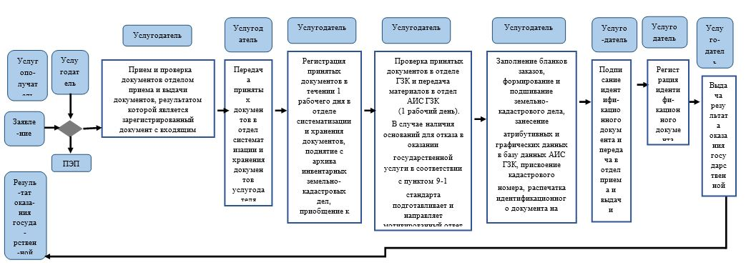

Приложение 3
к приказу Заместителя Премьер-Министра
Республики Казахстан -
Министра сельского хозяйства
Республики Казахстан
от 11 ноября 2016 года № 473
Приложение 1
к регламенту государственной услуги
"Изготовление и выдача актов на право
постоянного землепользования"
Блок-схема описания последовательности процедур (действий)
прохождения каждого действия (процедуры) с указанием
длительности каждой процедуры (действия)
Прием и проверка документов отделом приема и выдачи документов, результатом которой является зарегистрированный документ с входящим номером (15 минут).

Передача принятых документов в отдел систематизации и хранения документов (технический архив) в день приема документов

Регистрация принятых документов в отделе систематизации и хранения документов (техническом архиве), поднятие с архива инвентарных земельно-кадастровых дел, приобщение к ним материалов и передача их в отдел ГЗК в течении 1 рабочего дня

Проверка принятых документов в отделе ГЗК и передача материалов в отдел АИС ГЗК (1 рабочий день).
В случае наличия оснований для отказа в оказании государственной услуги в соответствии с пунктом 9-1 стандарта подготавливает и направляет мотивированный ответ об отказе в оказании государственной услуги в течении 1 рабочего дня

Заполнение бланков заказов в отделе АИС ГЗК, формирование и подшивка земельно-кадастровых дел, занесение атрибутивных и графических данных в базу данных АИС ГЗК, присвоение кадастрового номера, распечатка и передача идентификационного документа на подпись руководителю услугодателя в течении 2 рабочих дней

Подписание и передача руководителем услугодателя идентификационного документа в отдел приема и выдачи документов в течении 4 часов

Регистрация идентификационного документа в отделе приема и выдачи документов в течении 4 часов

Выдача результата оказания государственной услуги услугополучателю в течении 15 минут
Приложение 4
к приказу Заместителя Премьер-Министра
Республики Казахстан -
Министра сельского хозяйства
Республики Казахстан
от 11 ноября 2016 года № 473
Приложение 3
к регламенту государственной услуги
"Изготовление и выдача актов на право
постоянного землепользования
Справочник бизнес-процессов оказания государственной услуги
"Изготовление и выдача актов на право постоянного
землепользования"

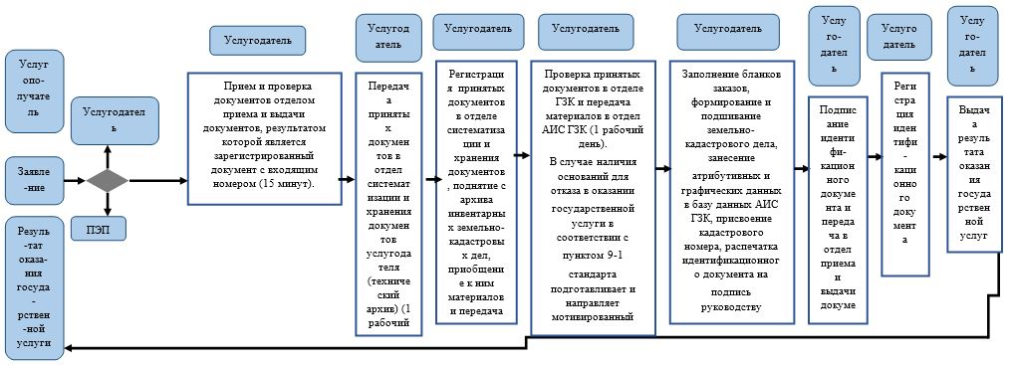

Приложение 5
к приказу Заместителя Премьер-Министра
Республики Казахстан -
Министра сельского хозяйства
Республики Казахстан
от 11 ноября 2016 года № 473
Приложение 1
к регламенту государственной услуги
"Изготовление и выдача актов на право
временного возмездного (краткосрочного,
долгосрочного) землепользования (аренды)"
Блок-схема описания последовательности процедур (действий)
прохождения каждого действия (процедуры) с указанием
длительности каждой процедуры (действия)
Прием и проверка документов отделом приема и выдачи документов, результатом которой является зарегистрированный документ с входящим номером (15 минут).

Передача принятых документов в отдел систематизации и
хранения документов (технический архив) в день приема документов

Регистрация принятых документов в отделе систематизации и хранения документов (техническом архиве), поднятие с архива инвентарных земельно-кадастровых дел, приобщение к ним материалов и передача их в отдел ГЗК в течении 1 рабочего дня

Проверка принятых документов в отделе ГЗК и передача материалов в отдел АИС ГЗК (1 рабочий день).
В случае наличия оснований для отказа в оказании государственной услуги в соответствии с пунктом 9-1 стандарта подготавливает и направляет мотивированный ответ об отказе в оказании государственной услуги в течении 1 рабочего дня

Заполнение бланков заказов в отделе АИС ГЗК, формирование и подшивка земельно-кадастровых дел, занесение атрибутивных и графических данных в базу данных АИС ГЗК, присвоение кадастрового номера, распечатка и передача идентификационного документа на подпись руководителю услугодателя в течении 2 рабочих дней

Подписание и передача руководителем услугодателя идентификационного документа в отдел приема и выдачи документов в течении 4 часов

Регистрация идентификационного документа в отделе приема и выдачи документов в течении 4 часов

Выдача результата оказания государственной услуги услугополучателю в течении 15 минут
Приложение 6
к приказу Заместителя Премьер-Министра
Республики Казахстан -
Министра сельского хозяйства
Республики Казахстан
от 11 ноября 2016 года № 473
Приложение 3
к регламенту государственной услуги
"Изготовление и выдача актов на право
временного (краткосрочного, долгосрочного)
возмездного землепользования (аренды)
Справочник бизнес-процессов оказания государственной услуги
"Изготовление и выдача актов на право временного
(краткосрочного, долгосрочного) возмездного землепользования
(аренды)"

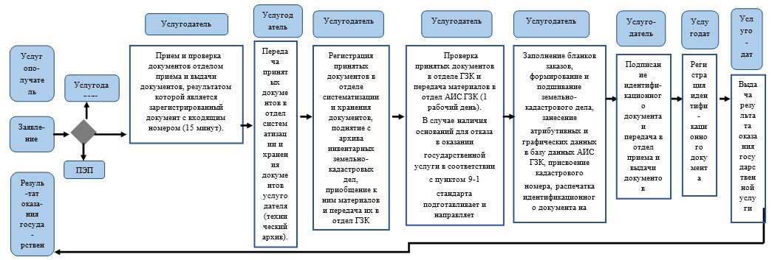

Приложение 7
к приказу Заместителя Премьер-Министра
Республики Казахстан -
Министра сельского хозяйства
Республики Казахстан
от 11 ноября 2016 года № 473
Приложение 1
к регламенту государственной услуги
"Изготовление и выдача актов на право
временного безвозмездного землепользования"
Блок-схема описания последовательности процедур (действий)
прохождения каждого действия (процедуры) с указанием
длительности каждой процедуры (действия)
Прием и проверка документов отделом приема и выдачи документов, результатом которой является зарегистрированный документ с входящим номером (15 минут).

Передача принятых документов в отдел систематизации и хранения документов (технический архив) в день приема документов

Регистрация принятых документов в отделе систематизации и хранения документов (техническом архиве), поднятие с архива инвентарных земельно-кадастровых дел, приобщение к ним материалов и передача их в отдел ГЗК в течении 1 рабочего дня

Проверка принятых документов в отделе ГЗК и передача материалов в отдел АИС ГЗК (1 рабочий день).
В случае наличия оснований для отказа в оказании государственной услуги в соответствии с пунктом 9-1 стандарта подготавливает и направляет мотивированный ответ об отказе в оказании государственной услуги в течении 1 рабочего дня

Подписание и передача руководителем услугодателя идентификационного документа в отдел приема и выдачи документов в течении 4 часов

Заполнение бланков заказов в отделе АИС ГЗК, формирование и подшивка земельно-кадастровых дел, занесение атрибутивных и графических данных в базу данных АИС ГЗК, присвоение кадастрового номера, распечатка и передача идентификационного документа на подпись руководителю услугодателя в течении 2 рабочих дней

Регистрация идентификационного документа в отделе приема и выдачи документов в течении 4 часов

Выдача результата оказания государственной услуги услугополучателю в течении 15 минут
Приложение 8
к приказу Заместителя Премьер-Министра
Республики Казахстан -
Министра сельского хозяйства
Республики Казахстан
от 11 ноября 2016 года № 473
Приложение 3
к регламенту государственной услуги
"Изготовление и выдача актов на право
временного безвозмездного
землепользования
Справочник бизнес-процессов оказания государственной услуги
"Изготовление и выдача актов на право временного
безвозмездного землепользования"

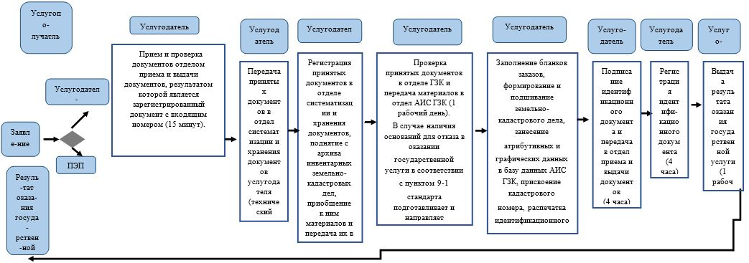

Приложение 9
к приказу Заместителя Премьер-Министра
Республики Казахстан -
Министра сельского хозяйства
Республики Казахстан
от 11 ноября 2016 года № 473
Приложение 1
к регламенту государственной услуги
"Определение кадастровой (оценочной)
стоимости земельного участка"
Блок-схема описания последовательности процедур (действий)
прохождения каждого действия (процедуры) с указанием
длительности каждой процедуры (действия)

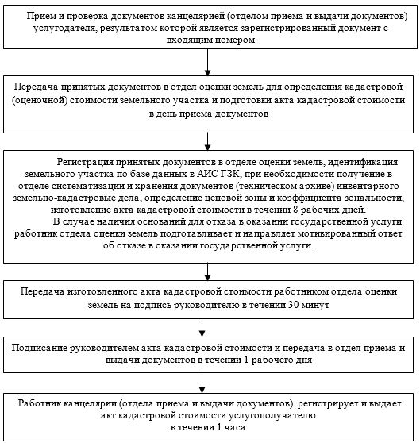

Приложение 10
к приказу Заместителя Премьер-Министра
Республики Казахстан -
Министра сельского хозяйства
Республики Казахстан
от 11 ноября 2016 года № 473
Приложение 2
к регламенту государственной услуги
"Определение кадастровой
(оценочной) стоимости земельного участка"
Справочник бизнес-процессов оказания государственной услуги
"Определение кадастровой (оценочной) стоимости земельного
участка"

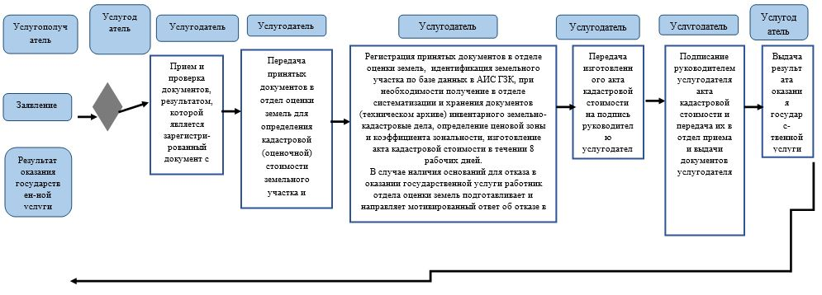

Приложение 11
к приказу Заместителя Премьер-Министра
Республики Казахстан -
Министра сельского хозяйства
Республики Казахстан
от 11 ноября 2016 года № 473
Приложение 1
к регламенту государственной услуги
"Предоставление сведений о качественном
состоянии и оценочной стоимости
земельного участка"
Блок-схема описания последовательности процедур (действий)
прохождения каждого действия (процедуры) с указанием
длительности каждой процедуры (действия)
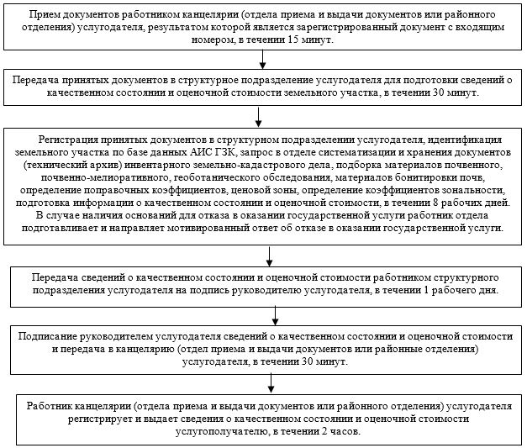

Приложение 12
к приказу Заместителя Премьер-Министра
Республики Казахстан -
Министра сельского хозяйства
Республики Казахстан
от 11 ноября 2016 года № 473
Приложение 2
к регламенту государственной услуги
"Предоставление сведений о качественном
состоянии и оценочной стоимости
земельного участка"
Справочник
бизнес-процессов оказания государственной услуги
"Предоставление сведений о качественном состоянии и
оценочной стоимости земельного участка"

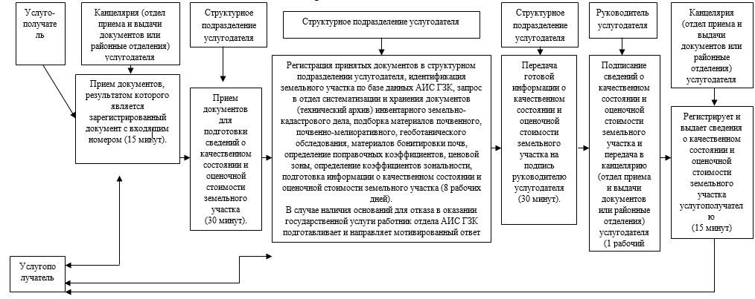

© 2012. РГП на ПХВ «Институт законодательства и правовой информации Республики Казахстан» Министерства юстиции Республики Казахстан

